平面廣告次系統/統計表/廣告收入統計表(附件一)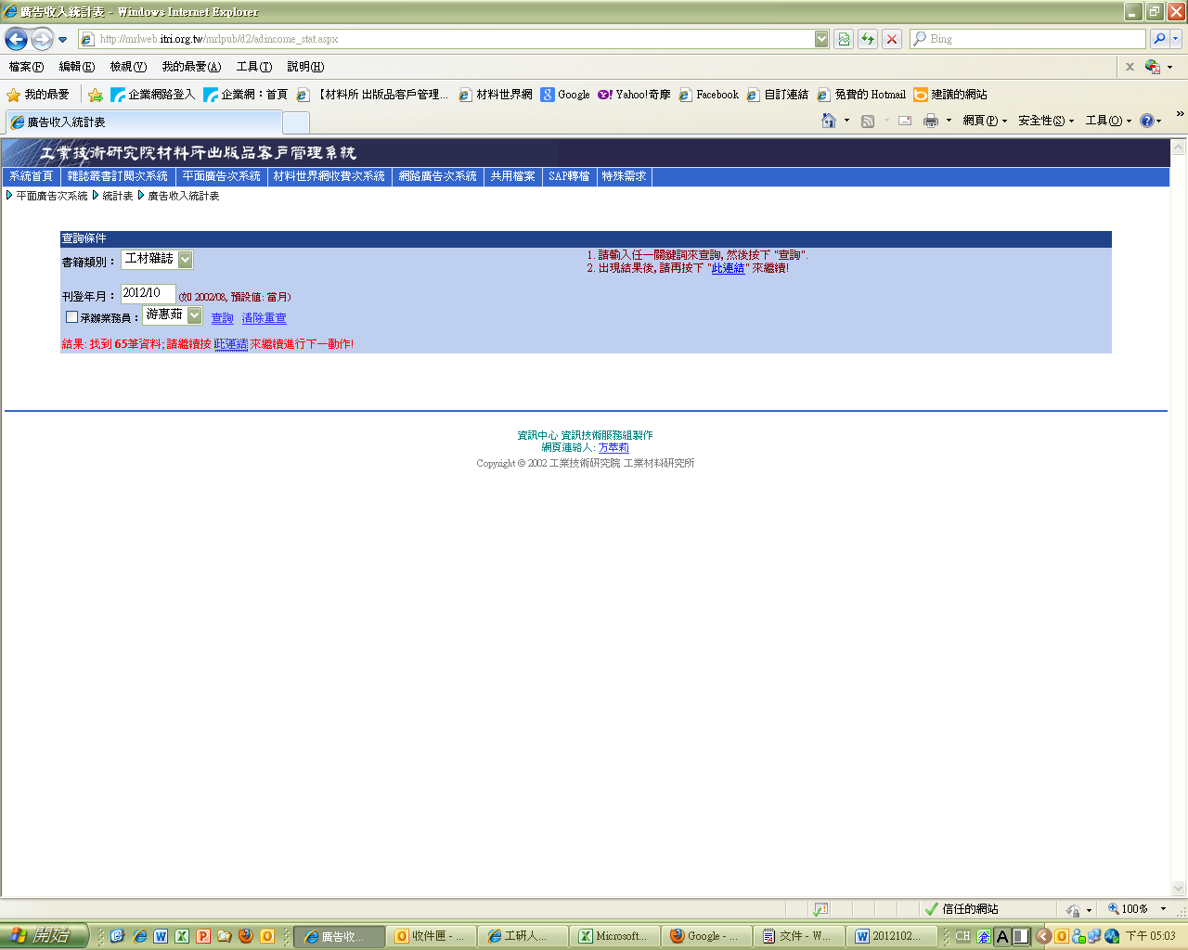

平面廣告次系統 /統計表/當月刊登/步驟一: 搜尋 郵寄本數統計表(附件二)

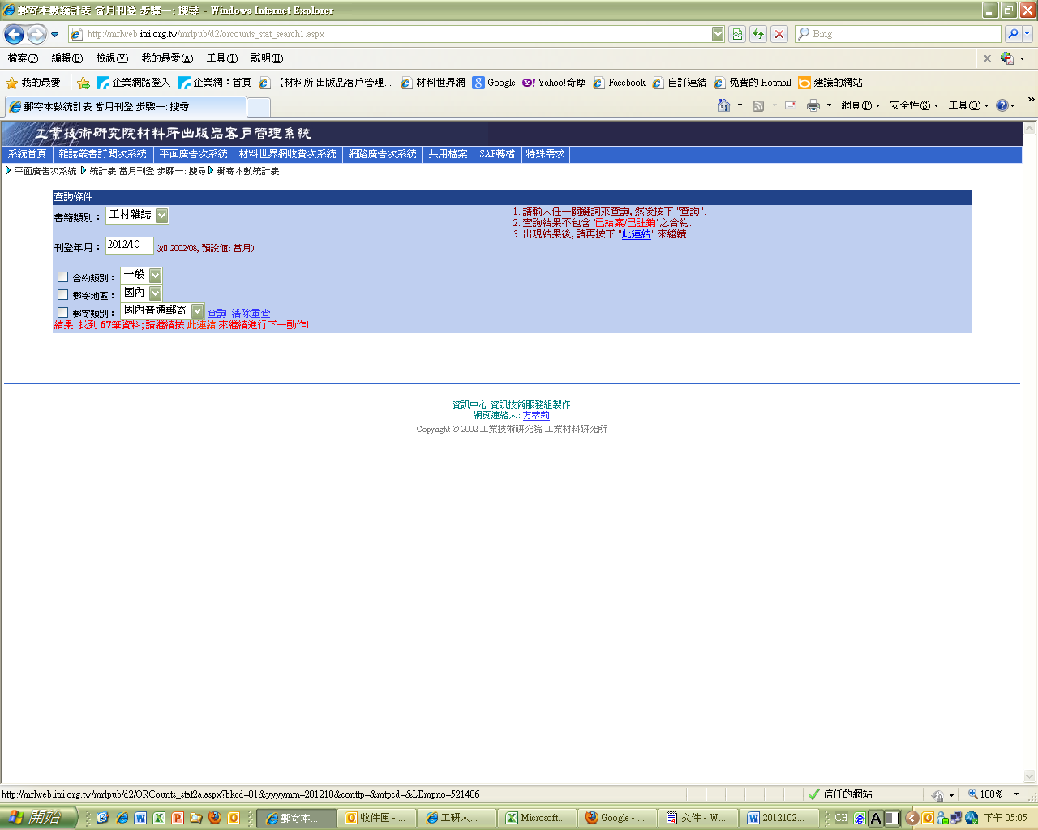

平面廣告次系統 統計表 當月未刊登 步驟一: 搜尋 郵寄本數統計表(附件三)

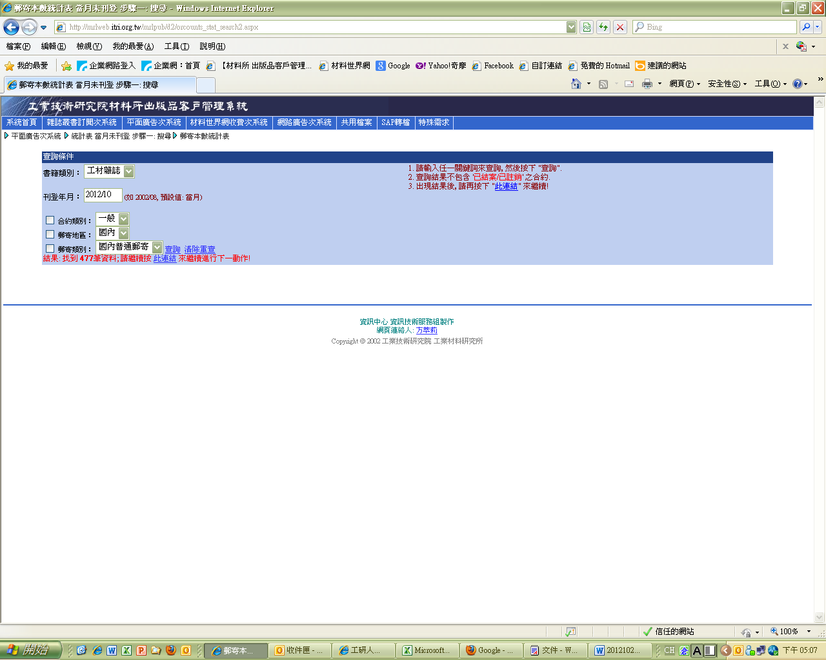

平面廣告次系統 統計表 印製份數統計表 當月刊登 步驟一: 搜尋(附件四)

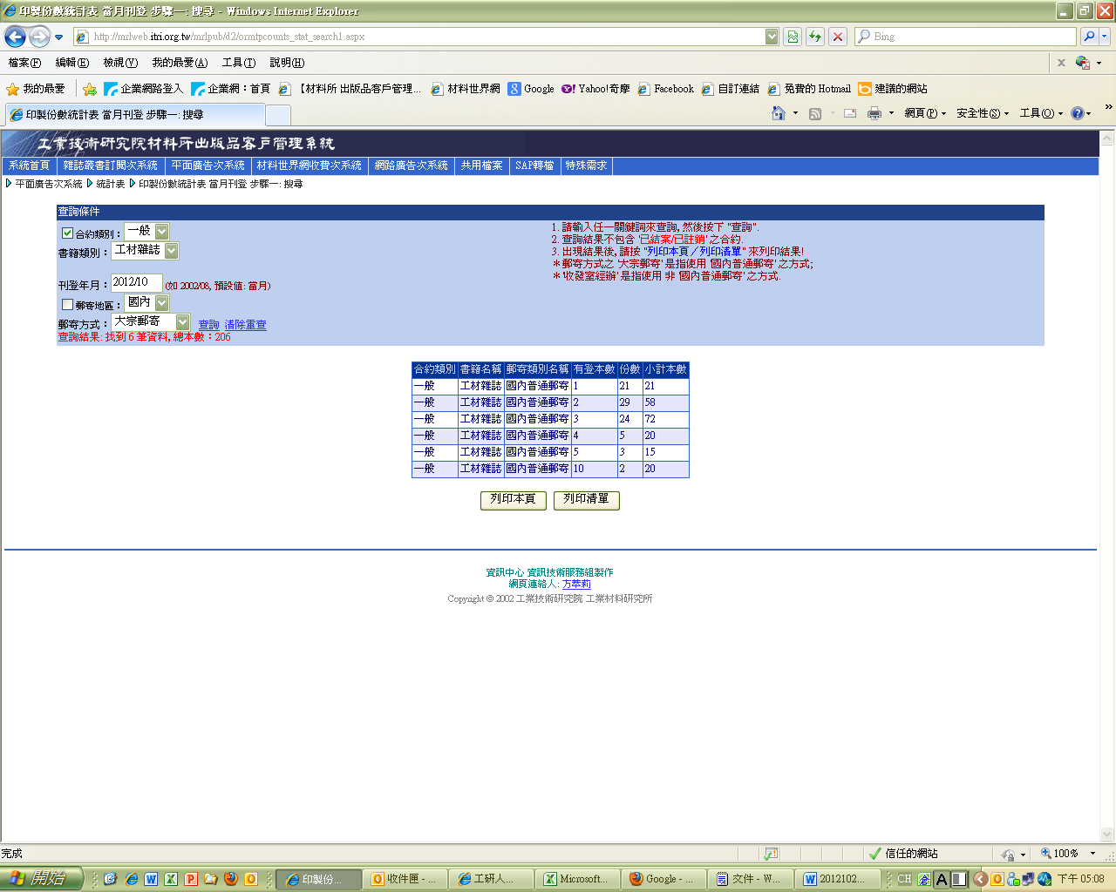

平面廣告次系統 統計表 印製份數統計表 當月未刊登 步驟一: 搜尋(附件五)

